«RoboLand 2022» VII Халықаралық роботехника
бағдарламалау және инновациялық технологиялар
фестиваль ережесіне қосымша

«БАСҚАРЫЛАТЫН КВАДРОКОПТЕРЛЕРДІ МАНЕВР ЖАСАУ»
ЖАРЫСЫНЫҢ РЕГЛАМЕНТІ

Қатысушылардың жасы: 16 - 19 жас
Команда: 2 адам
Роботтар: квадрокоптер /дрон
Режим: қашықтықтан басқару
Жарыстарды өткізу тәртібі: жеребе тастау әдісімен

Кіріспе
Жарыстың мақсаты
Квадрокоптермен (дронмен) жүктерді ең аз уақыт ішінде тиісті траектория бойынша, берілген орынға жеткізу. Басқарылатын квадрокоптерлер (дрондар) үшін жарыс өткізіледі.

1. Квадрокоптерге қойылатын талаптар
1.1. Квадрокоптердің өлшемдері (ені x ұзындығы) регламенттелмейді, құрылғы ұшу кезінде диаметрі 65 см шеңбер арқылы еркін өтуге қабілетті болуы тиіс. Қатысушылар біліктілік ұшуын карантинге шығар алдында көрсетеді.
1.2. Құрылғының салмағы 249 грамнан аспауы керек.
1.3. Квадрокоптердің корпусына ілгек, манипулятор немесе жүкті алуға арналған құрылғы орнатылуы тиіс.
1.4. Квадрокоптерді басқаруды оператор қашықтан басқару пульті, смартфон, компьютер немесе қашықтан басқаруға арналған басқа құрылғы арқылы жүзеге асырады.
1.5. Квадрокоптердің айналмалы жүздері қорғаныс доғаларымен немесе қауіпсіздікке арналған басқа құрылғылармен жабдықталуы керек.
1.6. Квадрокоптер жарыс полигонының бөлшектерін қандай да бір зиян келтірмеуі тиіс. Бұл бұзушылық қайталанған жағдайда команда жарыстан шығарылып, дисквалификациялануы мүмкін.

2. Басқарылатын квадрокоптерлер полигонына қойылатын талаптар
2.1. Полигон қоршалған бөлім, екі бөліктен тұрады - ұшуды басқару аймағы және бәсекелес алаң, онда қатысушының квадрокоптері тапсырмаларды орындайды.
2.2. Бәсекелестік алаңында келесі элементтер болады:
2.2.1. Старт секциясы. Ұшу алаңы, диаметрі кемінде 1 м.
Еденнің бетіне орналастырылған.(төм.сур.қараңыз)
Ұшу алаңының мысалы

2.2.2. Жеткізу орны:
- 1.1 жеткізу орны – өлшемдері 100х100 см жасыл белгісі бар қорап, биіктігі 50 см. №1 жүкті жеткізу үшін арналған.
- 1.2 жеткізу орны – өлшемдері 100х100 см жасыл белгісі бар қорап, биіктігі 50 см. №1 жүкті жеткізу үшін арналған.
- 2.1 жеткізу орны - өлшемдері 100х100 см қызғылт сары белгісі бар қорап, биіктігі 100 см. №2 жүкті жеткізу үшін арналған.
- 2.2 жеткізу орны– өлшемдері 100х100 см қызғылт сары белгісі бар қорап, биіктігі 100 см. № 2 жүкті жеткізу үшін арналған.

2.2.3. Квадрокоптердің ұшуына арналған тірек (2 дана) - полигонның ішкі диаметрі 100 см-ден басталатын бөлігі.Еден бетіне орналастырылады.
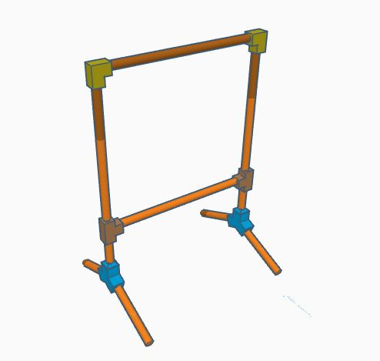
2.3. Тасымалдау нысаналарына арналған қорап - көлемі 1х1 м, қабырғаларының биіктігі 5 см (1х3м) жасыл, қызғылт сары және көк секциялардан тұратын үш түсті қорап.

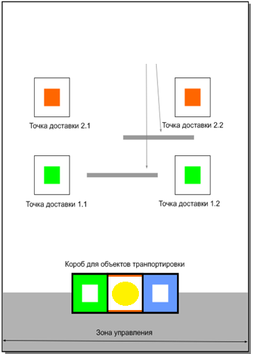
1 сурет. Полигондағы нысаналардың ықтимал орналасуы.

2.4. Периметр бойынша Полигон тормен немесе басқа да мүмкін әдістермен қоршалады.
2.5. Жеткізу орнының орналасуы жарыс күні қол жетімді болады.
Тіректердің орналасуы жаттығу алдында таңдалады және жарыс кезінде өзгермейді

3. Тасымалданатын жүктерге қойылатын талаптар
3.1. №1 жүк. Ұстап алу шеңберімен көк түсті магнитті белгі, ұстап алу шеңберінің диаметрі 70 мм кем емес, жүктің салмағы 20 г артық емес.
3.2. №2 жүк. Ұстап алу шеңберімен сары түсті магнитті белгі, ұстап алу шеңберінің диаметрі 50 мм кем емес, жүктің салмағы 30 г артық емес.

- 3.4. Жүктердің өлшемдері мен модельдері өзгермеген салмақпен аздап ерекшеленуі мүмкін.
- Модель 3d басып шығару арқылы жасалады
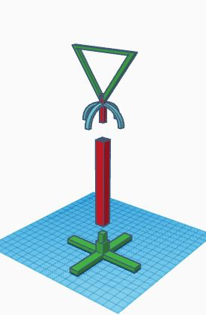

4. 4. Жарыс ережелері
4.1. Команда жарысты төрешінің сигналы бойынша бастайды. Оператор старт сәтінде ұшуды басқару аймағында болады. Квадрокоптер старт аймағында орналасуы керек.
4.2. Жарыс жүктердің бірін көрсетілген жерге тасымалдауға және шеңбер арқылы өтуге байланысты үш кезеңнен тұрады.
4.2.1. Қатысушылар жарыс басталар алдында тапсырмамен және орын ауыстыру траекториясымен танысады. Нүктелерге бару тәртібі қатысушының стратегиясына байланысты.
4.2.2. Төрешінің шешімі бойынша қосымша әрекет тағайындалуы мүмкін.
4.3. Мүмкіндік аяқталды деп саналады:
4.3.1. Орындау кезінде жүкті старт алаңнан және кері тасымалдау бойынша тапсырманы төрешінің тиісті командасынан кейін.
4.3.2. Төрешінің әрекеті тоқтаған кезде, квадрокоптердің жарысты жалғастыру мүмкін болмаған кезде және/немесе квадрокоптердің қозғалыс белсенділігі 5 секунд ішінде жоғалған кезде (төреші анықтайды).
4.3.3. Команда қатысушысы «ТОҚТА» қатты командасымен мүмкіндікті тоқтатқан кезде.
4.4. Квадрокоптерлердің сынақ ұшулары кезінде кезеңдерден өту уақытының шектеулігін төреші айқындайды, жарыс басталғанға дейін 30 минуттан кешіктірмей.
4.5. Мүмкіндіктің өту уақытын төреші жарыс хаттамасында тіркейді, кезеңнің ең жақсы мүмкіндігі есепке алынады.
4.6. Төрешілердің шешімі талқыланбайды, қарсылықтар айтылмайды
4.7. Апелляция Ұйымдастыру комитетіне жарыстың аяқталғанға дейін беріледі.

5. Ұпайлар
5.1. Төреші кезең үшін балдарды көрсете отырып, жарыс басталар алдында квадрокоптердің орын ауыстыру схемасын айтады немес схемасын іліп қояды.
5.2. Команда тапсырманың әр сатысынан өткені үшін ұпай алады.
5.3. Квадрокоптердің қозғалыс схемасының мүмкін элементтері:
- Ұшу – алаңнан квадрокоптерді ауаға сәтті көтеру, 1 ұпай.
- Ұшу 5 ұпай.
- Қону - квадрокоптердің старт алаңға сәтті қонуы, 5 ұпай.
- №1, 2 тірек – квадрокоптердің шеңбер арқылы операторға ыңғайлы кез-келген бағытында өтуі, 5 ұпай
- Әрбір жүкті алу - 10 ұпай
- Көрсетілген алаңда жүкті орналастыру – 10ұпай.

5.4. Егер квадрокоптердің қалақтар айналуды тоқтатса, кезеңнің өтуі аяқталды деп саналады
5.5. Төреші команданың әр кезеңіндегі әр мүмкіндік аяқталғаннан кейін ұпайларды бірден айтады.
5.5. Егер квадрокоптер тапсырманы орындау кезінде құласа, тоқтаса немесе басталу аймағынан тыс жерге қонса, максималды уақыт-3 минут хаттамаға енгізіледі және осы уақытқа дейін жинаған ұпайлар қойылады

6. Робот операторларына қойылатын талаптар
6.1. Старт сигналынан кейін команда операторының мүмкіндік уақыты аяқталғанға дейін полигондағы басқару аймағынан кетуге құқығы жоқ.
6.2. Оператордан басқа басқару аймағында төрешілердің бірі болады.
6.3. Жарыс кезінде қатысушылар операторды ауыстыруға құқылы.
6.4. Командаларға квадрокоптердің қоршау сызығынан жоғары және адамдар болған кезде, жарыс алаңынан тыс жерде ұшыруға тыйым салынады.
6.5. Квадрокоптер жарыс полигонынан шығуға бақылаусыз әрекет жасаған кезде төреші мүмкіндікті тоқтатады, ескерту жасайды.
6.6. Төрешіге немесе қарсыласқа жазбаша, ауызша және өзге түрде құрметтемеушілік білдіру бұзушылық болып саналады. Команда қатысушыларының дөрекі мінез-құлқы байқалған жағдайда бір ескерту жасалады, қайталанған жағдайда төреші командаға дисквалификациялауды жариялайды.

7. Жеңімпазды іріктеу ережелері
7.1. Ең жақсы ұпай мен уақытты анықтау үшін командаларға үш мүмкіндік беріледі (мүмкіндік саны төрешілердің шешімімен өзгеруі мүмкін, бірақ кемінде екеу болады). Барлық мүмкіндіктердің қорытындылары бойынша ең көп ұпай саны бар мүмкіндік есептеледі. Тең ұпай кезінде ең аз уақыт алынады.

ЖАРЫС РЕГЛАМЕНТТЕРІНІҢ ИКЕМДІЛІГІ
1. Ережелердің икемділігі жарысқа қатысушылар санының өзгеруімен көрінуі мүмкін, бұл ереженің мазмұнына аз әсер етуі мүмкін, бірақ сонымен бірге оның негізгі тұжырымдамалары сақталуы керек.
2. Жарысты ұйымдастырушылар жарыс басталғанға дейін регламентке өзгерістер немесе ерекшеліктер енгізе алады, содан кейін олар іс-шара бойы тұрақты болып табылады.
3. Жарыс регламенттерінің өзгеруі немесе күшін жою туралы қатысушылар жарыс басталғанға дейін алдын ала (бірақ 15 минуттан кешіктірілмей) хабардар етілуге тиіс,
4. Түзетілген ережелер жарыс барысында өзгеріссіз қалады.

ЖАУАПКЕРШІЛІК ТУРАЛЫ

- Роботтардың жұмысқа қабілеттілігі, қауіпсіздігі үшін командалар мен жарыстарға қатысушылар жеке жауапкершілікте болады, сондай-ақ команда қатысушыларының немесе олардың роботтарының әрекеттерінен туындаған кез келген жазатайым оқиғалар кезінде ҚР заңнамасына сәйкес жауапкершілікке тартылады.
- Жарыс ұйымдастырушылары команда қатысушыларының іс-әрекеттерінен немесе олардың жабдықтарынан туындаған авария немесе жазатайым оқиға болған жағдайда жауап бермейді.

ПАЙДАЛАНЫЛҒАН РЕСУРСТАРҒА СІЛТЕМЕЛЕР

- www.robofinist.ru
- www.myROBOT.ru
- robolymp.ru
- www.rus-robots.ru

Регламент сарапшысы
_____________________

